NeX Project Agent Architecture Concept v0.2 aligned
Employee-centric Coworker 축과 Project-centric Persistent Agent 축을 결합한 Baseline-aligned Hybrid Architecture

Status | Architecture Rationale / Baseline-aligned Concept — IA / CA / PA / EA Frozen Architecture 반영
Purpose | Project Memory 연속성, 인력변동 Risk 감소, Zero Project Handover 및 Project-centric Coordination 정립
Reuses | Unified Agent Runtime / NeX-WC / NeX-WA / NeX-CX / NeX-OA / NSL / Enterprise OS / Agent Memory
Core Idea | 각 Project마다 하나의 Persistent PA Identity를 두고, project_id 기반 Context/Memory View와 WC Pool Delegation을 사용
Guardrail | Project Agent는 새로운 Enterprise SoR가 아니며 Member 권한을 union하지 않고 default assignee를 중앙 선택하지 않음
Recommendation | PA를 공식 Agent Architecture 축으로 유지하되, Project Memory/Coordination 기능은 단계적으로 적용·검증

핵심 질문: “Project Agent를 공식 PA 축으로 두면서, 프로젝트의 기억·연속성·협업을 기존 SoR와 Unified Agent Runtime 위에서 어떻게 지속할 것인가?”

Executive Summary
NeX V2.0 Agent Architecture의 현재 Baseline은 IA(Interactive Agent), CA(Coworker Agent), PA(Project Agent), EA(Expert Agent)의 네 Agent Type과 공통 Unified Agent Runtime을 사용한다. 사용자 Front-door는 Unified Workspace + IA로 단일화되고, Agent 간 업무 위임·협조는 NeX-WC WorkItem으로 표현한다.
본 Concept은 이 Baseline에서 Project 1:1 Persistent Agent인 PA의 존재 이유와 책임 경계를 설명한다. Project Agent는 프로젝트 Context, Decision, Open Work, Issue/Risk, Artifact/Evidence 연결을 장기적으로 유지·조정하며, 실행이 필요한 업무는 required_capability + project/org scope + result contract를 가진 WC Pool WorkItem으로 위임한다.
핵심 가치는 프로젝트 수행기록을 단순히 개인별 실행기록의 사후 집계로만 보지 않고, Project 자체가 지속적인 Memory/Coordination Actor를 갖도록 확장하는 것이다. PM이나 참여인력이 변경되어도 PA와 project_id 기반 Project Memory View를 통해 현재 상태와 수행이력을 빠르게 재구성하고 미결 업무를 이어갈 수 있다.
단, Project Agent의 대화기록이나 요약을 새로운 Source of Truth로 만들거나 참여자 권한을 합집합으로 부여해서는 안 된다. Work/Claim/WorkResult는 WC, Activity는 WA, Evidence는 CX, Authority는 OA, Business Transaction은 Enterprise OS에 남고, Agent Memory는 이 SoR를 참조하는 semantic history/index로 유지한다.
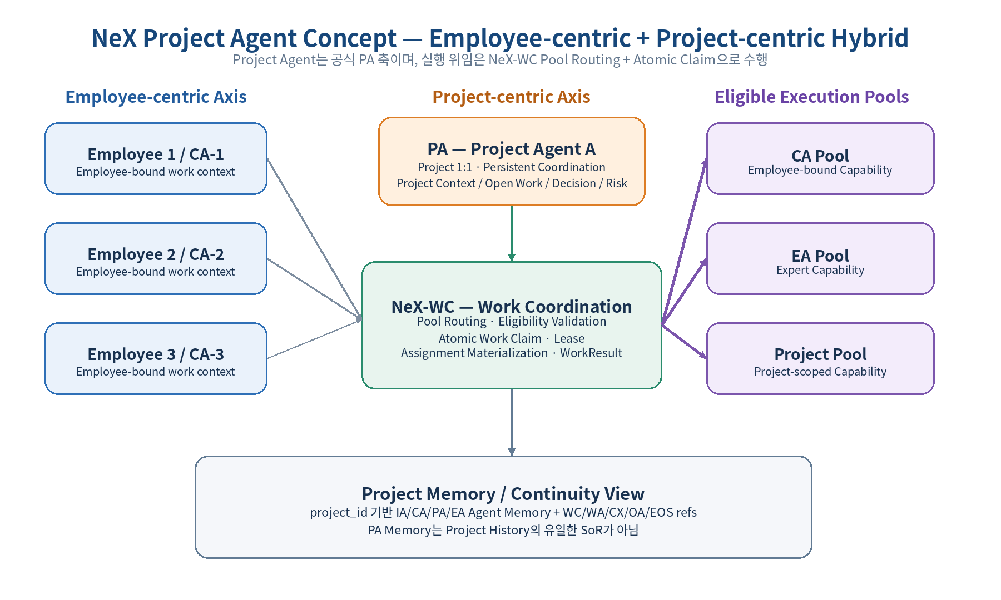
Figure 1. Employee-centric + Project-centric Hybrid Agent Architecture — PA 공식 축과 WC Pool Claim 기반 협업

1. 검토 배경과 문제 정의

1.1 초기 Employee-centric 구조의 장점
- Employee-bound Coworker Agent를 통해 개인 업무 Context와 업무 자동화를 일관되게 제공한다.
- NeX-WC가 WorkItem의 authoritative SoR를 제공하여 사람과 Agent의 업무를 동일 Work Contract와 상태로 추적한다.
- NeX-WA가 Interaction / WorkItem / AgentExecution / Skill / Result / Artifact를 project_id 기준으로 projection하여 수행이력을 재구성한다.
- 프로젝트별 수행이력과 산출물을 조회할 수 있어 인수인계 비용과 정보 단절 Risk를 낮출 수 있다.

1.2 남아 있는 구조적 질문
초기 구조에서는 업무수행의 기본 Actor가 Employee/Coworker이므로 프로젝트의 기억은 여러 개인 실행기록에 분산되고, NeX-WA가 이를 project_id 기준으로 재구성한다. 이 방식은 유효하지만 장기 Project의 continuity와 coordination을 더 직접적으로 유지하기 위해 Project 1:1 Persistent Agent가 필요하다는 요구가 제기되었다.
- 프로젝트의 현재 맥락과 미결사항을 매번 여러 개인 기록에서 재구성해야 하는가?
- PM/핵심 인력 교체 시 새 담당자가 프로젝트 맥락을 더 직접적으로 이어받을 방법이 있는가?
- Project가 스스로 Open Work, Dependency, Decision, Artifact/Evidence를 지속적으로 연결하는 Logical Actor가 될 수 있는가?
- 여러 직무의 CA/EA 협업을 Project 중심으로 조정하면 업무 연속성을 더 높일 수 있는가?

2. Baseline Concept — Persistent Project Agent
Project Agent(PA)는 각 Project마다 하나씩 존재하는 Persistent Logical Agent Identity이다. 사람에게 귀속된 CA와 달리 “프로젝트 자체의 지속적인 Context, Memory View와 업무조정”을 담당하며, 각 요청은 독립 AgentExecution으로 처리한다.
구분 | Coworker Agent | Project Agent
귀속 | Employee 1:1 | Project 1:1
핵심 목적 | 개인 업무 수행/지원 | Project Context 유지/협업 조정
주요 Trigger | 사용자/IA 요청 / Claimed WorkItem | Project 관련 요청 / Claimed Project WorkItem / Event
기억 관점 | Employee + Project 업무 Context | Project Persistent Context / Decision / Open Work
실행 권한 | Employee RoleBinding / Current OA | Project-scoped coordination authority + delegated execution
협업 | 필요 시 WC Pool Delegation | PA → WC Pool WorkItem → Eligible CA/EA Claim
수행이력 | WA 개인/Project projection + Agent Memory | Project Memory View + PA Agent Memory
SoR | 기존 서비스 SoR 유지 | 기존 서비스 SoR 유지

3. Architecture Principle
- PA-01 — Project Agent는 Employee-centric CA 구조를 대체하지 않고 Project-centric 공식 축을 추가한다.
- PA-02 — Project Agent는 IA/CA/EA와 동일한 Unified Agent Runtime을 재사용하고 별도 Agent Engine을 만들지 않는다.
- PA-03 — Project Memory View는 기존 SoR와 Agent Memory를 참조하며 Project Agent DB를 새로운 Enterprise SoR로 만들지 않는다.
- PA-04 — Project Agent 권한은 참여자 권한의 합집합이 아니다.
- PA-05 — Protected Business Action은 필요한 Capability/Authority를 가진 Eligible CA/EA 또는 governed Skill 경계에서 수행하고, PA가 default actual assignee를 직접 고르지 않는다.
- PA-06 — Project Agent History는 Conversation Log가 아니라 Decision/Plan/Work/Evidence/Activity와 Agent Memory를 연결한 Project Memory View이다.
- PA-07 — NeX-WA는 실제 업무 Activity projection을 유지하고 Project Memory View의 시간축 근거로 사용한다.
- PA-08 — Project Agent가 생성한 사실/요약은 authoritative Evidence, Work, Activity 또는 Business SoR로 역추적 가능해야 한다.
- PA-09 — 프로젝트 종료/보관 시 Project Agent lifecycle과 PA Memory retrieval policy도 함께 종료/Archive한다.
- PA-10 — Project Agent는 IA/CA/PA/EA Frozen Architecture의 공식 Agent Type이며, 실제 적용 범위는 단계적으로 확대한다.
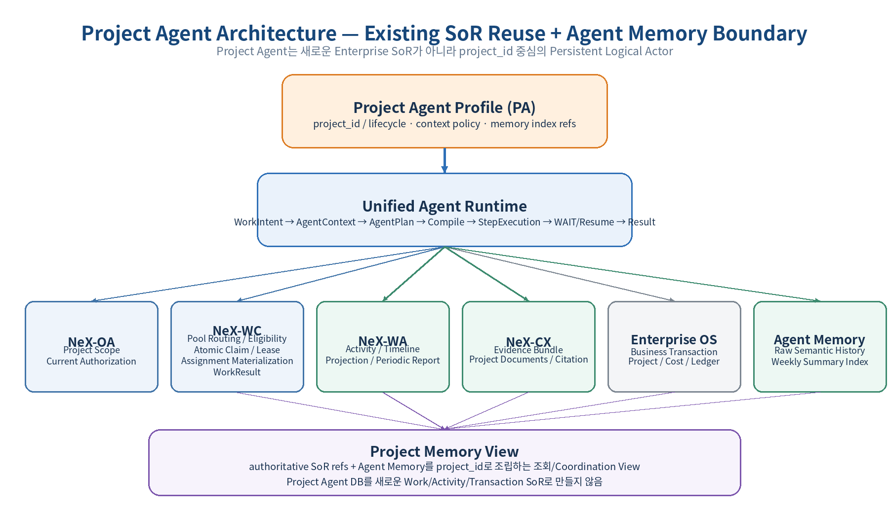
Figure 2. Project Agent와 NeX Source of Truth / Agent Memory의 책임 경계

4. Unified Agent Runtime 재사용
Project Agent는 IA / CA / EA와 동일한 Unified Agent Runtime Kernel을 사용한다. 차이는 Runtime 자체가 아니라 Agent Profile, 기본 Context, Trigger, Authority/Policy 및 Memory Scope이다.
Trigger(User Prompt 또는 successful WC Work Claim) → WorkIntent → AgentContext → AgentPlan(JSON Logical IR) → Validate/Compile → ExecutablePlan → StepExecution → WAIT/Resume → Result
항목 | Coworker Agent (CA) | Expert Agent (EA) | Project Agent (PA)
Profile Binding | Employee | Domain / Expert Pool | Project
Default Context | Employee/Role/Work | Domain Evidence/Review | Project/Members/Work/Decision/Risk
Typical Plan | 개인/직무 업무 실행 | 전문 분석/검토 | Project Coordination/Delegation/Aggregation
Delegation | 필요 시 Capability Pool | Expert Pool / 결과 반환 | WC Pool WorkItem + Eligible Agent Claim
Long Wait | 지원 | 지원 | 지원

5. Project Context / Memory Model
Project Agent의 핵심 자산은 “프로젝트 대화로그”가 아니라 Project Memory View이다. Project Memory View는 PA만의 사적 Memory가 아니라 project_id 기준 authoritative SoR reference와 IA/CA/PA/EA Agent Memory를 결합한 조회·Coordination View이며, PA 자신의 Agent Memory는 (agent_id, project_id, ISO week) Raw History + Weekly Summary 정책을 따른다.
- Project Master: project_id, 목표, 기간, 상태, 조직, 고객/계약 등 Canonical Project 정보
- Member & Role Context: 참여자, 역할, 책임, 현재 Project Scope
- Plan / Milestone: 주요 목표, milestone, open dependency
- Decision Memory: 승인된 의사결정, 변경결정, 이유와 Evidence
- Work Graph: Parent/Child WorkItem, 현재 진행/대기/완료 상태
- Issue / Risk: 미해결 이슈, 리스크, escalation 상태
- Artifact Index: 보고서, 설계서, 회의산출물, 생성 Artifact
- Evidence Index: CX Evidence Bundle, Citation, source refs
- Activity Timeline: WA WorkActivity / Result / Skill / Interaction projection
- Execution / Agent Memory Index: Project Agent 및 관련 CA/EA AgentExecution refs + 동일 project_id의 Raw Semantic History / Weekly Summary refs
Project Memory 요소 | Authoritative SoR | Project Agent 역할
WorkItem / Work Claim / Lease / Assignment Materialization / WorkResult | NeX-WC | 조회/Pool 위임/Claim 결과 참조/집계
AgentExecution / Plan | NeX-AE | PA 실행 및 Child Execution 참조
WorkActivity / Timeline / Periodic Report | NeX-WA | Project Timeline / Activity View 제공
Document / Evidence | NeX-CX / Artifact Store | 검색/인용/근거 연결
Identity / Authority | NeX-OA | Project Scope / RoleBinding / Current Authorization 검증
Business Transaction | Enterprise OS | 직접 SoR 유지
Skill Execution | NeX-NSL | Certified Atomic Skill 실행

6. Project Agent → Eligible Agent Pool Delegation Model
Project Agent가 독립 Business Actor의 실행을 필요로 할 때는 특정 사람이나 Agent instance를 직접 지명하지 않고, 04/05/06에서 확정된 Capability-based Pull / Atomic WC Work Claim 모델을 사용한다.
PA PlanStep(DELEGATE_WORK) → goal + required_capability + project/org scope + result contract → deterministic Compiler의 WC Pool Routing Contract → ROUTED/AVAILABLE WorkItem → Eligible CA/EA → Atomic WC Work Claim → Assignment Materialization(actual_assignee=claimant) → Child START_EXECUTION → WorkResult → Parent Resume/Aggregate
이 방식의 장점은 다음과 같다.
- Project Agent가 조직 인사배치나 실제 담당자 ID를 하드코딩하지 않는다.
- NeX-WC의 Pool Routing / Eligibility Validation / Atomic Claim / Lease / Assignment Materialization, Parent/Child causation, Event Dedup, WAIT/Resume를 재사용한다.
- 참여자가 변경되어도 동일 required_capability와 scope를 만족하는 새로운 Eligible Agent가 WorkItem을 Claim하여 업무를 이어받을 수 있다.
- Parent PA는 Claim Event가 아니라 Child WorkResult를 기다리며, Project 수행이력은 WorkItem/Claim/Execution/Result reference를 통해 추적된다.

7. Authority / Security Model
Project Agent의 보안 원칙은 참여자 권한을 합산하지 않는 것이다. PA는 Project Context/Coordination 중심의 제한된 authority를 가지며, protected action은 current OA Authorization을 재검증하는 Eligible CA/EA 또는 governed Skill 경계에서 수행한다. 정책이 Trust Decision이나 Human Approval을 요구하면 해당 Control도 별도로 충족되어야 한다.
Project Agent 자체 권한 예시 | Delegated 실행 권한
PROJECT_CONTEXT_READ  PROJECT_WORK_COORDINATE  PROJECT_ACTIVITY_READ  PROJECT_ARTIFACT_READ  PROJECT_REPORT_DRAFT | 실제 회계/구매/HR/승인/제조 Write는 WC Pool WorkItem을 통해 필요한 Capability/Scope를 만족하는 Eligible CA/EA에 위임하거나 governed Skill 경계에서 수행 → 실행 Actor의 Current OA Authorization 및 필요한 Trust/Human Control 재검증
금지해야 할 패턴:
- Project Agent Authority = Member A 권한 ∪ Member B 권한 ∪ Member C 권한
- 한 RoleBinding의 Project Scope와 다른 RoleBinding의 높은 Risk/Class Ceiling을 교차 조합
- Project Agent가 장기 user token/browser token을 저장하여 Background 작업 수행
- Project Agent가 실제 담당자를 임의 지정하거나 권한 없는 Business Write를 직접 실행

8. 핵심 Business Value — Zero Project Handover
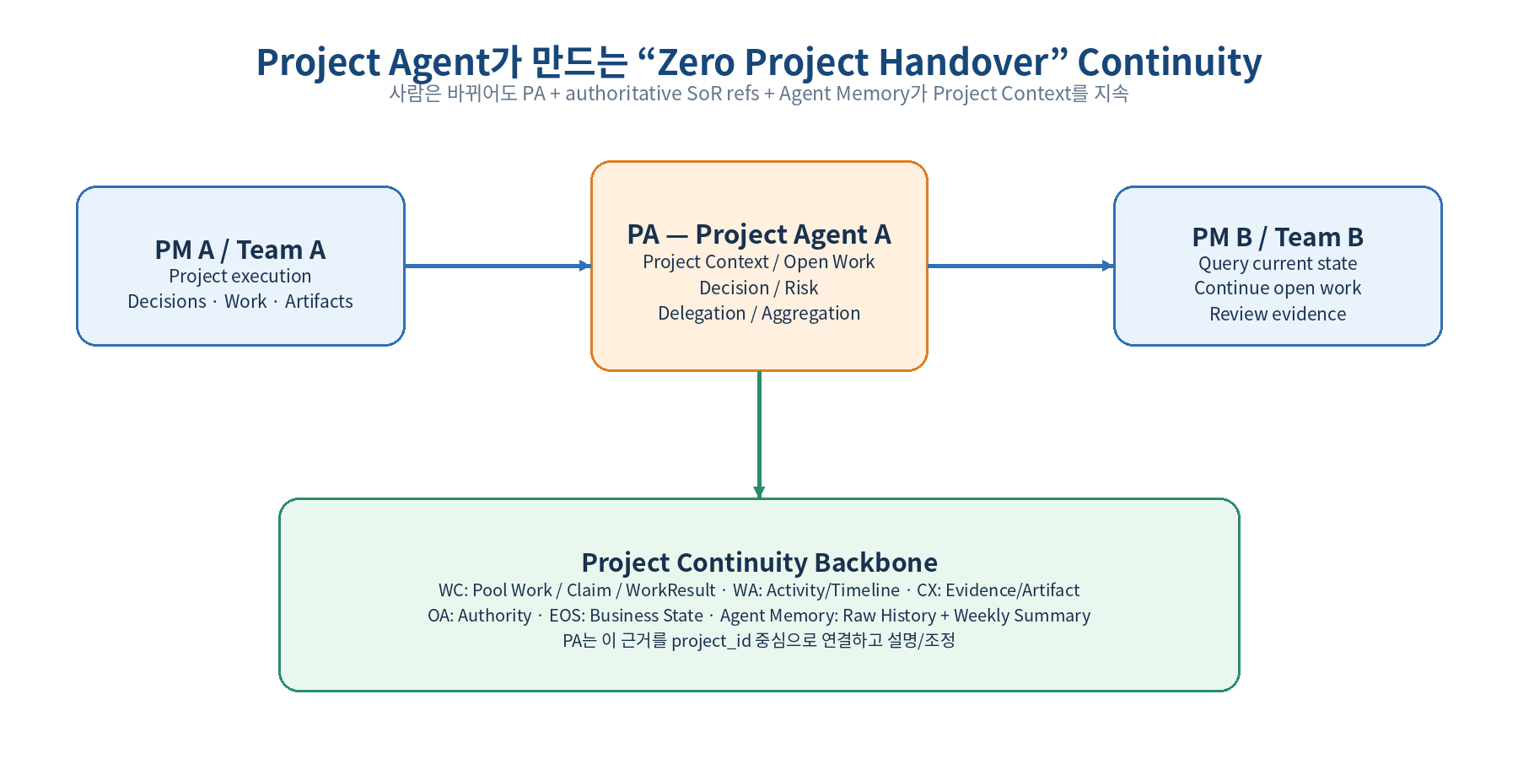
Figure 3. Project Agent + Project Continuity Backbone으로 인력변동에도 Project Memory를 유지하는 모델
기존 인수인계는 새 담당자가 개인 PC/메일/문서/회의록을 다시 모아 Context를 재구성하는 비용이 크다. Project Agent가 있으면 신규 참여자는 PA에게 현재 상태를 질의하고, 그 설명을 WC/WA/CX/OA/Enterprise OS 및 Agent Memory reference로 drill-down한 뒤 미결 업무를 이어갈 수 있다.
상황 | 현재 Coworker+WA 중심 | Project Agent Baseline 적용 시
PM 교체 | WA/Artifact/WorkItem을 조회해 Context 재구성 | PA가 현재 목표/미결/Decision/Risk와 근거 ref를 통합 설명
핵심 개발자 이탈 | 개인 WorkActivity와 Artifact를 찾아 연결 | PA가 관련 Execution/Result/Evidence/Agent Memory를 project context로 연결
구매 담당 변경 | 기존 Child WorkItem/Result 조회 | 새 Eligible CA/EA가 동일 capability Work를 Claim하여 이어서 수행
장기 프로젝트 | 프로젝트 history를 사후 집계 | 프로젝트 lifecycle 동안 Persistent PA + Project Memory View 유지

9. 기대효과
- Project Memory 연속성: Decision, Work, Artifact, Evidence, Agent Memory를 project_id 기반 logical context로 연결한다.
- 인수인계 Risk 감소: 인력 교체 후 별도 문서 작성보다 Project Agent 질의/Resume를 통해 업무연속성을 확보한다.
- Cross-functional Coordination: Project Agent가 Capability 중심으로 WC Pool WorkItem을 만들고 Eligible CA/EA의 Claim을 통해 업무를 분해·위임한다.
- Project Transparency: 현재 Open Work, Dependency, Risk, 결과를 항상 project view로 조회할 수 있다.
- Reusable Runtime: IA/CA/PA/EA 공통 Unified Agent Runtime과 WC / WA / CX / OA / NSL을 그대로 재사용하여 별도 Project Agent Engine을 만들지 않는다.
- 장기 AX 확장성: Project-bound Persistent Agent 운영 경험은 향후 Product/Customer/Department 등 다른 Entity-bound Agent 모델 검토의 기반이 된다.

10. Risk / Trade-off
Risk | 영향 | 대응
새로운 “기억의 진실” 오해 | Project Agent Memory를 SoR로 오해할 수 있음 | 모든 Project Memory item에 source_ref/provenance와 authoritative owner를 표시하고 Weekly Summary를 SoR로 취급하지 않음
권한 확대 | 프로젝트 구성원 권한을 합집합으로 제공할 위험 | Project-owned coordination authority와 delegated execution authority 분리; current OA 재검증
Context 비대화 | 장기 프로젝트에서 Context/Memory 폭증 | Project snapshot + active working set + Weekly Summary 우선 검색 + Raw History/SoR drill-down
중복 Agent 책임 | PM Coworker와 Project Agent 경계 혼란 | 개인 업무는 CA, Project continuity/coordination은 PA로 책임 경계를 명시
과도한 자동조정 | Project Agent가 사람의 PM 책임까지 대체할 위험 | Decision/Human Approval/Closure는 정책에 따라 Human accountability 유지
Hallucinated history | Agent summary가 실제 역사처럼 굳을 위험 | WC/WA/CX/EOS/Agent Memory provenance 없는 summary를 authoritative history로 승격 금지

11. Recommended Rollout — Project Agent v0.2
Project Agent는 IA/CA/PA/EA Frozen Architecture의 공식 Agent Type이다. 다만 실제 적용은 Project Memory/Coordination 가치를 검증하면서 read-only → delegation → WAIT/Resume → reporting 순으로 단계적으로 확대하는 것이 안전하다.
Wave | 범위 | 구현 | 검증 가설
E0 | Baseline/Contract Alignment | ProjectAgentProfile, project_id, lifecycle, Context/Memory Contract | 상위 Unified Runtime/Memory Baseline 및 04/05/06과 충돌 없이 구현 가능
E1 | Read-only Memory | WA/CX/WC/Agent Memory를 project_id로 통합 조회 | PM 교체 시 Context 재구성 시간이 감소
E2 | Coordination | DELEGATE_WORK → WC Pool Routing → Eligible Agent Claim | Golden B Pool/Claim contract를 그대로 재사용 가능
E3 | Wait/Resume | Child WorkResult 대기 후 Parent Resume/Aggregate | 장시간 Project 협업을 Worker 점유 없이 유지
E4 | Project Report | Project timeline/risk/open work report 생성 | SoR fact + Agent Memory index + AI summary 결합 가능
E5 | Limited Pilot | 실제 비중요 프로젝트 1개 | 운영/보안/UX/continuity 가설 검증

12. MVP 범위 제안
초기 MVP는 “Project Memory와 Coordination”에 집중하고, 고위험 Business Write는 기존 governed CA/EA/Skill 경계에 맡긴다. PA의 직접 실행 범위는 read/analysis/report 중심으로 제한하는 것이 안전하다.
- ProjectAgentProfile 1:1 with Project
- Project Context Snapshot / Active Working Set
- Project Open Work / Parent-Child WorkItem View
- Project WA Timeline / Artifact / Evidence View
- Natural-language Project Status Q&A with citations
- DELEGATE_WORK를 통한 단일 Capability/Expert Pool 협조 요청 + Atomic Claim
- WAITING_DEPENDENCY → WORK_RESULT_SUBMITTED → Resume/Aggregate
- Project Daily/Weekly Summary Draft
- PM/참여자 변경 후 Continuity Scenario 테스트
MVP에서 제외 권고:
- Project Agent의 직접 고위험 Business Write
- 여러 참여자 권한의 합집합
- 2-hop 이상 복잡한 Agent-to-Agent delegation graph
- 프로젝트 자동 성과평가/자동 인사평가
- Department/Product/Customer Agent까지 동시 확장

13. 성공 판단 기준
검증축 | Pass 기준
Continuity | 새 PM/참여자가 PA를 통해 현재 목표, 미결업무, 주요 Decision/Risk와 근거를 10분 이내 파악 가능
Traceability | PA 답변/요약의 핵심 주장 100%가 WC/WA/CX/EOS/Agent Memory reference로 추적 가능
Authority | Project Agent 자체 권한으로 unauthorized business write 0건
Delegation | PA → WC Pool WorkItem → Eligible Agent Atomic Claim → WorkResult가 Golden B semantics와 동일하게 동작
Recovery | Child Worker crash/duplicate result/role revoke/claim handoff failure 시 06/07 Reliability Contract 준수
Handover | 인력 교체 시 별도 신규 인수인계 문서 없이 Project history로 업무 Resume 가능
No New SoR | PA/Agent Memory가 authoritative Work/Activity/Transaction을 중복 SoR로 저장하지 않음

14. Open Decisions
- Project Agent Identity/Profile의 Canonical registry owner를 NeX-AE로 둘 것인가, 별도 Agent Registry를 둘 것인가?
- ProjectAgentProfile은 OA가 소유할 Identity/Authority 정보와 AE가 소유할 Runtime/Memory preference를 어떻게 분리할 것인가?
- Project Context Snapshot/Active Working Set 및 PA Weekly Summary의 persistence·retention 경계는 어디에 둘 것인가?
- Project Agent를 사용자가 직접 대화하는 Persona로 노출할 것인가, IA 뒤의 Project-scoped Actor로 우선 제공할 것인가?
- Project 종료 후 PA Identity / Raw History / Weekly Summary / Project Memory View의 ARCHIVED retention과 검색 정책은?
- PA Runtime Placement는 상위 Baseline의 Open ADR(Model A centralized vs Model B hybrid)을 따른다. 기존 NeX V2.0 문서 backport는 00~10 정합화 완료 후 별도 단계에서 수행한다.

15. Recommendation
권고: “Project Agent를 IA/CA/PA/EA Frozen Architecture의 공식 Project-centric 축으로 유지하고, 기존 Unified Runtime/SoR를 그대로 재사용하며 Project Memory와 Coordination 기능을 단계적으로 적용한다.”
Employee-centric CA와 Project-centric PA는 서로 대체 관계가 아니라 상호보완적인 두 축이다. PA가 Project continuity와 orchestration을 담당하더라도 사람의 책임, 기존 SoR, OA current authorization, Pool/Claim 기반 delegation 경계는 유지해야 한다.

Appendix A. 기존 NeX V2.0 설계와의 재사용 관계
재사용 축 | 관련 Baseline | Project Agent에서의 활용
Unified Agent Runtime | 11/12 | Context / Intent / AgentPlan IR / Compile / Step Execution / Wait-Resume 재사용
NeX-AE | 29 / 29A | Project Agent Runtime hosting 및 Workspace 표현 가능
NeX-WC | 14 / 31 / 39 | Parent/Child WorkItem, Eligibility/Assignment/Claim, Result/Event 재사용
NeX-WA | 41 | Project Activity/Timeline/Report backbone
NeX-CX | 27 / 40 | Project-scoped Evidence Bundle / citation / Graph-lite optional
NeX-OA | 26 | Project Scope, RoleBinding, EAC/PDP, authorization
NeX-NSL | 16/17 | Certified Atomic Skill execution
Reliability | 32 / 42 | Claim/Lease, Event Dedup, Checkpoint/Resume, Reconciliation

